
湖南人文科技学院
本科生毕业设计开题报告
设计题目： | 基于HarmonyOS的校园电商APP的设计与实现
学生姓名： | 戴福林 | 学号 | 224081113
专业年级： | 计算机科学与技术2022级
所属学院： | 信息学院
校内导师： | 李梓彤
校内导师职称： | 助教
校外导师：
校外导师职称：
湖南人文科技学院教务处
二〇二五年制

一、毕业论文开题报告书
（一）本选题的理论、实际意义
研究背景：在校园环境中，学生之间经常有物品交易、服务需求或闲置物品流转的需要。目前，这些交易多依赖于社交群组或通用平台，信息杂乱、缺乏保障、也不便管理。同时，随着HarmonyOS（鸿蒙操作系统）生态的持续发展，其在跨设备协同与分布式能力上的优势为开发新型应用提供了可能。然而，针对校园这一特定、高活跃度场景，基于HarmonyOS的轻量化、本地化电商应用仍较为缺乏。因此，本项目旨在设计并实现一个基于HarmonyOS的校园电商APP，聚焦于校内真实需求，提供一个更便捷、更可信的交易环境。
理论意义：本课题将电商基础功能与校园封闭场景特性相结合进行设计。通过探索适用于校园的实名认证、信用累积机制以及基于地理位置（如校区、宿舍楼）的交易匹配，可以为移动电商在特定封闭社群内的应用模式提供设计参考。同时，实践HarmonyOS应用开发，研究其分布式能力（如跨设备数据同步）在电商场景下的适用性，能为鸿蒙生态在垂直领域应用的开发积累经验，丰富移动操作系统应用开发的理论案例。
现实意义：该APP能够直接服务于在校师生，简化二手教材、生活用品等的交易流程，提升校园资源循环利用效率，方便学生生活。一个规范、便捷的校内交易平台也有助于减少信息诈骗等安全隐患。从技术推广角度看，完成一个功能完整的HarmonyOS平台示范应用，可以作为学习鸿蒙应用开发的参考案例，对推动HarmonyOS生态在校园开发者中的普及具有积极意义。

（二）文献综述（国内外有关本选题的研究动态和自己的见解，不少于1500字）：
随关于这个基于HarmonyOS的校园电商APP的想法，其实是在两个大背景下产生的：一个是学校里大家总有闲置物品想交易，却找不到特别方便靠谱的平台；另一个是华为的鸿蒙系统越来越流行，它的一些新特性让人想试试能不能做出点不一样的应用。做这个设计，得先看看别人都研究过些什么。所以，接下来我就聊聊国内外相关的技术发展情况，再谈谈我自己对这个项目的一些看法。先说说鸿蒙系统开发本身。这个系统算是比较新的，所以早期的资料很多是讲怎么安装环境、认识基础概念。不过最近这几年，资料越来越实用了。比如国内已经有很详细的开发教材，像《鸿蒙HarmonyOS手机应用开发实战》这种书，把从写第一行代码到调用各种高级功能的步骤都讲清楚了。还有一些研究论文，虽然做的是别的应用，比如健康管理软件，但里面详细记录了怎么用鸿蒙的ArkTS语言和声明式UI把想法一步步实现出来。这些资料说明，现在学习鸿蒙开发已经有一条比较清晰的路了，不再是摸索阶段，这给我们做项目打下了很好的技术基础。
再看移动电商应用的设计，这方面的研究就非常多了，国内外都有很成熟的成果。毕竟网上购物大家天天在用。有研究详细拆解过一个服装销售APP是怎么从画草图、建模型到做出原型的，整个思路非常系统。还有论文专门讲一个集成了买家、卖家和后台管理功能的APP是怎么搭建的，里面商品怎么展示、订单怎么流转、支付怎么保障安全，都分析得很透彻。这些研究虽然大多是基于安卓或苹果系统，但电商的核心逻辑——怎么让人找到商品、放心下单、完成交易——是相通的。所以，我们做校园电商，在基本的功能设计上，可以借鉴很多这些现成的经验。
那么，把鸿蒙系统和校园电商这两个东西结合起来，有没有人做过呢？其实已经有一些苗头了。我注意到有高校老师在教学改革文章里提到，他们带学生用鸿蒙做过校园二手交易APP的案例，而且效果不错。这说明我们的想法是可行的，而且已经有人走在前面试水了。另外，随着鸿蒙应用越做越复杂，怎么保证它的质量也成了新问题。现在已经有专家在研究专门针对鸿蒙应用界面的自动化测试方法了。这提醒我们，做这个APP不能光想着实现功能，还得考虑怎么把它做得稳定、可靠，这方面的新研究也值得参考。
把上面这些研究放在一起看，能发现一个大概的脉络：鸿蒙开发从“怎么用”到了“在哪用”的阶段；电商应用的设计有很成熟的套路；而两者结合到具体场景（比如校园）的深入探索，才刚刚开始。这正好给我们留出了空间。我觉得，我们做这个项目，不能只是简单地把一个普通电商APP搬到鸿蒙系统上。那样意义不大。更应该思考的是，鸿蒙的一些独特能力，能不能让校园交易变得更好玩、更便捷？比如它的“分布式”特性，是不是可以让手机、手表、平板在交易时协同工作？比如在图书馆约好取书，快到地点时设备间能自动感应提醒，这种体验是不是更贴心？这就是把技术特性和真实校园生活场景做深度结合。还有，校园买卖其实很大程度上靠信任。鸿蒙系统在安全性和设备认证上比较强，我们能不能借助这一点，设计一个更让人放心的、属于校园社区的信用机制？比如，把交易行为和简单的校园身份验证（在保护隐私的前提下）做一些温和的关联，让大家感觉不是在和一个完全陌生的账号交易，而是和同一个学校里的同学交易。这或许能解决二手交易里最大的信任担忧。最后，从实际做项目的角度，我们也可以把它当成一个完整的鸿蒙应用开发案例来做。不光追求把功能做出来，也试着用一些新的、适合鸿蒙的测试方法来检验应用质量，把整个过程记录下来。这样，项目本身不仅是一个产品原型，也能为以后想用鸿蒙做类似应用的同学，提供一份从思路到实现的、比较完整的参考。总的来说，现有的研究给我们铺好了路，告诉我们技术怎么学、功能怎么设计、甚至有人证明了这事能成。我们接下来要做的，是沿着这条路往前走得更深一点：多想想怎么用新技术解决旧场景里的具体痛点，多琢磨怎么设计出更有校园味的交易体验，并且踏踏实实地把整个开发过程走好、走完整。如果能做到这些，这个项目应该会更有价值。
（三）研究目的、研究内容
研究目的：
本研究旨在设计并实现一个基于HarmonyOS的校园电商APP，其核心目的不是简单复刻一个线上交易平台，而是尝试利用HarmonyOS的新特性，有针对性地解决校园本地化交易中存在的一些具体问题，探索一种更便捷、更可信、更贴合校园生活的闲置物品流转方式。

研究内容：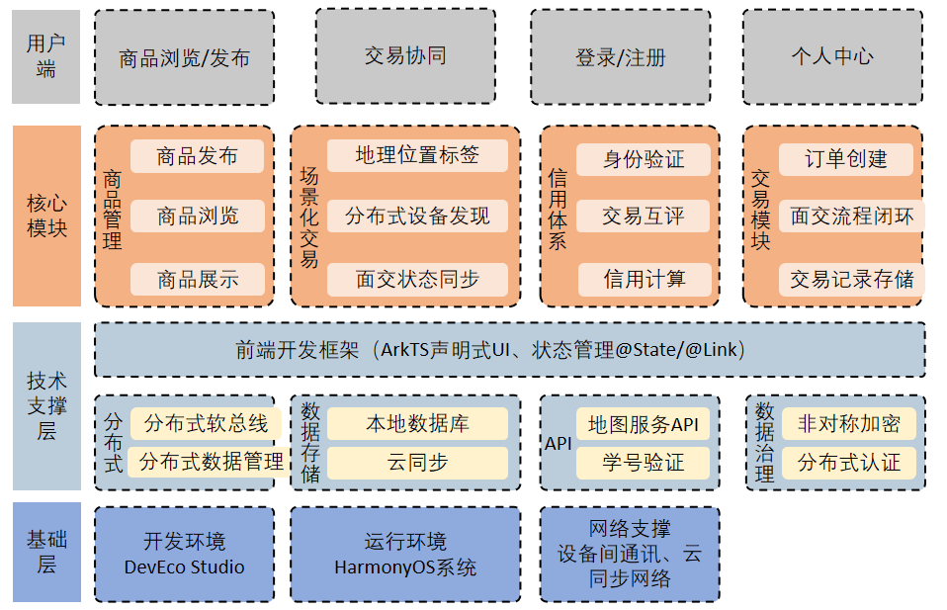
- 场景化交易与分布式协同功能 我们将利用HarmonyOS的分布式能力，设计支持校园地理位置标签和线下交接协调的功能。例如，买卖双方约定面交时，应用可通过设备间的协同简化见面确认流程。预期效果是大幅降低沟通成本，使线上交易更贴合线下校园生活，提升使用的便捷性和流畅感。
- 轻量级校园信用体系 针对交易信任问题，我们将基于HarmonyOS的安全特性，构建一个内生的信用评价机制。这包括利用设备账户关联性增强身份可信度，并设计透明的互评系统。预期效果是为用户提供一个初始信任度更高的交易环境，缓解二手交易中的信任顾虑，并 fostering 良好的社区氛围。
（四）研究方法、技术路线及可行性分析
1.研究方法
1.1 针对“场景化交易与分布式协同功能”的实现方法：
前端交互与数据建模：使用ArkTS声明式开发范式，利用Column、Row、Text、Button等基础组件和@State、@Link等状态管理装饰器，构建商品发布与浏览页面。关键是在发布表单中集成地图位置选择组件（如Map或Geolocation API），允许用户选取或输入具体校园地标，并将“位置标签”和“场景描述”作为结构化数据存入应用数据库。
分布式协同实现：深入研究并调用HarmonyOS的分布式软总线（@ohos.distributedHardware.deviceManager）和分布式数据管理（@ohos.data.distributedData）能力。计划实现的流程是：当买卖双方进入约定的交易距离范围内，通过设备发现和认证后，在应用内建立一个临时的、安全的分布式数据同步通道。双方可在同一应用界面看到“准备交接”状态，并通过点击虚拟按钮（如“我已到达”）完成确认，此交互事件通过分布式能力实时同步到对方设备。这种方法避免了依赖外部通讯软件，将关键流程闭环在应用内。
1.2针对“轻量级校园信用体系”的实现方法：
身份可信基础构建：利用HarmonyOS统一的Account账户体系，获取经过系统认证的本地账户ID作为用户在本应用中的唯一、可信标识。这比自行注册的账号更能防止恶意注册和简单伪造。
信用数据模型与业务逻辑：设计User和Transaction数据表，并在每次交易完成后，引导双方进行互评（如五星评分和简短标签）。用户的综合信用分将通过一个公开的算法（如基于历史交易次数和评分的加权平均）动态计算，并显示在个人主页。所有评价数据存储在设备本地并通过云同步，确保用户数据所有权。
校园身份轻验证（有完善优化空间再考虑）‍：为提升社区真实性，可设计一个极简的学号验证接口。前端仅收集用户输入的学号，后端通过非对称加密等方式，向学校可信的公开验证接口（如有）发起一次有效性核验，仅返回“已验证”或“未验证”状态，绝不存储或暴露任何其他个人敏感信息。此功能需严格遵循隐私规范，并作为可选项提供。
2.技术路线
第一阶段：环境搭建与基础开发：配置HarmonyOS开发环境（DevEco Studio），学习ArkTS语言与声明式UI。完成项目初始化、基础导航架构（如Navigation组件）和通用UI组件（如商品卡片）的开发。
第二阶段：核心功能模块开发：并行实现两个核心功能模块。 功能一：集成地图服务，完成地理位置数据的采集、存储与展示；实现基于分布式能力的设备发现、会话管理及状态同步原型。 功能二：设计并实现本地数据库表结构（可使用@ohos.data.relationalStore）；开发用户评价流程、信用分计算与展示逻辑；完成后端轻验证接口的对接（如条件允许）。
第三阶段：系统集成与测试优化：将各模块集成至统一应用，进行端到端功能测试。重点测试分布式场景下的连接稳定性与数据一致性。进行性能优化（如图片懒加载、列表优化）和安全复审。
第四阶段：部署与总结：将应用打包（HAP），申请证书，上架至华为应用市场。整理开发文档、技术难点总结及测试报告，形成完整的研究产出。
- 可行性分析
技术可行性：本项目所依赖的核心技术均为HarmonyOS官方已开放的能力。ArkTS、声明式UI框架、分布式软总线、账户管理等均有详细的官方文档和丰富的示例代码支持。功能实现所需的技术路径清晰，无不可逾越的技术障碍。开发工具链成熟，社区资源日益丰富，技术风险较低。
操作可行性：目标用户（高校学生）智能手机普及率高，对移动应用接受度强。HarmonyOS设备存量巨大，且校园场景下的面对面交易需求真实存在。应用功能设计聚焦具体痛点，用户体验路径短，预期上手难度低，具备良好的用户基础和使用场景。
经济/资源可行性：开发主要依赖开源的HarmonyOS SDK和开发工具，无需支付额外授权费用。主要投入为研究人员的学习时间和开发工时，硬件上只需支持HarmonyOS的测试设备（如手机），资源需求在一般科研或工程实践项目可承受范围内。应用上架和维护成本也相对较低。
（五）进度安排和采取的主要措施
进度安排：
2025年11月20日到2025年12月3日：师生双选和学生申报题目
2025年12月3日-2025年12月7日：导师下达并提交任务书
2025年12月7日-2025年1月10日：学生提交开题报告
2026年1月10日-2026年2月28日：学生提交中期检查报告
2026年3月1日-2026年4月30日：学生提交论文初稿，导师审核初
2026年5月1日-2026年5月18日：论文定稿及知网检测查重
2026年5月20日：论文答辩
2026年5月21日至5月28日：提交终稿
2026年6月5日：论文材料汇总
主要措施：
认真学习和理解指导教师的要求：明确研究方向，确保研究的质量和效率。
合理规划研究时间：充分利用每天的时间，合理安排研究任务的优先级。
主动探索并解决问题：遇到困难时主动请教指导老师或在网上查找相关资料文献，寻求帮助和建议。
注重论文写作质量：每一部分的写作都要经过反复推敲和修改，确保逻辑清晰、条理分明。
定期与指导老师沟通：及时汇报研究进展，听取意见和建议，及时调整研究方向和方法。
（六）主要参考文献（不少于10篇）
[1] 王艳, 高彦菊, 谢文倩, 等. 基于云+AI的鸿蒙健康管理APP“健行卫士”设计与实现[J]. 电脑知识与技术, 2025, 21(02): 66-69.
[2] 李秀林, 杨潇, 朱红, 等. 新工科背景下移动设备程序开发课程的教学改革探索[J]. 计算机教育, 2025(01): 154-158.
[3] 郭斌, 刘江, 郑纬民. 鸿蒙操作系统:迈向万物互联时代的智能物联网操作系统[J]. 计算机研究与发展, 2021, 58(09): 1847-1857.
[4] Chen Y, Wang S, Tao Y, et al. Model-Based GUI Testing for HarmonyOS Apps[C]//Proceedings of the 33rd ACM SIGSOFT International Symposium on Software Testing and Analysis, 2024: 1662-1674.
[5] 电商平台中消费者权益保护的法律问题研究——以“校园送”为例[EB/OL]. 中国知网, 2025.
[6] 程翔, 赵晓峰, 王宁. 基于电商平台的高校采购模式研究[J]. 中国市场, 2022(35): 184-186.
[7] 张耕硕, 刘一鸣, 陈子豪. 基于Vue的电商数据可视化平台的设计与实现[J]. 信息与电脑, 2025, 37(01): 90-92.
[8] 朱震宇, 李晓, 李振江. 基于PHP的果蔬电商平台的设计与实现[J]. 信息与电脑, 2022, 34(22): 88-90.
[9] Utami A F, Erandaru E, Suzianti A. The role of interactivity on customer engagement in mobile e-commerce applications[J]. Heliyon, 2022, 8(12): e12526. [10] Li X, Zhao X, Pu W, et al. Measuring ease of use of mobile applications in e-commerce retailing from the perspective of consumer online shopping behaviour patterns[J]. Journal of Retailing and Consumer Services, 2020, 55: 102093.
[11] 王志坚, 李瑞. 基于Android的高校二手交易平台的设计与实现[J]. 电脑知识与技术, 2020, 16(15): 76-78.
[12] 陈晓红, 刘洋. 移动电商APP用户界面设计研究[J]. 包装工程, 2021, 42(08): 140-145.
[13] 张明, 李华. 基于微信小程序的校园电商平台设计[J]. 现代电子技术, 2022, 45(12): 156-160.
[14] Macis S, Loi D, Ulgheri A, et al. Design and Usability Assessment of a Multi-Device SOA-Based Telecare Framework for the Elderly[J]. IEEE Journal of Biomedical and Health Informatics, 2019, 23(1): 268-275.
[15] 刘建国, 王磊. 分布式系统架构设计与实现[M]. 北京: 电子工业出版社, 2023: 125-168.
[16] Hsiang C T, Lien C C, Xinguo S, et al. Consumer Evaluation of Xianyu E-commerce[J]. Information Systems and Economics, 2024, 5(1). DOI:10.23977/INFSE.2024.050114.

（七）毕业论文开题指导意见：
论文题目 | 基于HarmonyOS的校园电商APP的设计与实现
作者姓名 | 戴福林 | 所属学院、专业、年级 | 信息学院 计算机科学与技术 2022
开题时间 | 2025年1月10日 | 预计字数 | 不少于一万字
指导教师意见：

指导教师（签名）：

Xxxx年xx月xx日
指导小组意见：

负责人（签名）：
xxxx年xx月xx日

